Geowissenschaften, ein Hilfsmittel für den zivilen Schutz vor Erdbeben
Die jüngsten seismischen Ereignisse am Montag, den 6. Februar 2023, in der Osttürkei und Nordsyrien haben mindestens 50.000 Menschenleben gefordert und mehr als 70.000 Menschen verletzt. Auf das Erdbeben der Stärke 7,8 folgten ein starkes Nachbeben der Stärke 7,5 und mindestens 200 Nachbeben (M>4,0). Zusätzlich zu den Todesopfern und Verletzten haben die umfangreichen strukturellen Schäden - 84.000 Gebäude wurden entweder schwer beschädigt, müssen dringend abgerissen werden oder sind eingestürzt - mehr als eine Million Menschen obdachlos gemacht, und die wirtschaftlichen Kosten belaufen sich voraussichtlich auf mehrere Milliarden Dollar.
Nach Angaben der Weltgesundheitsorganisation dürften etwa 23 Millionen Menschen, darunter 1,4 Millionen Kinder, von dieser Katastrophe betroffen sein. Es wird erwartet, dass diese Zahl aufgrund der harten Winterbedingungen in den schwer zugänglichen Regionen und der politischen Instabilität dramatisch ansteigen wird.
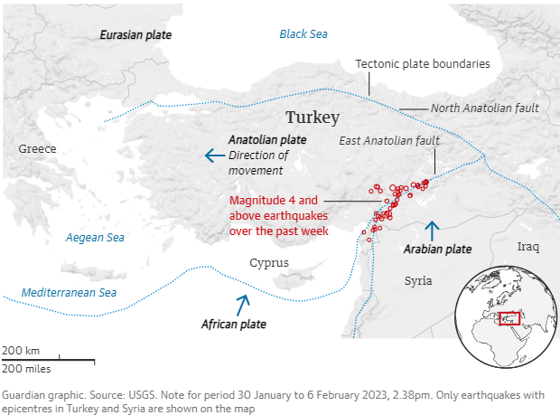

Die Türkei liegt auf der Anatolischen Platte zwischen zwei großen Verwerfungen: der Nordanatolischen Verwerfung und der Ostanatolischen Verwerfung. Die tektonische Platte, die Arabien, einschließlich Syrien, trägt, bewegt sich nach Norden und kollidiert mit dem südlichen Rand Eurasiens, der die Türkei nach Westen drückt (siehe Abbildung oben). Infolgedessen ist diese Region in der Vergangenheit von katastrophalen Erdbeben heimgesucht worden. Seit 1900 wurde die Türkei von 21 Erdbeben der Stärke 7 oder höher heimgesucht. Für Geologen sind solche Ereignisse keine Überraschung, da die Verwerfungszonen an den Plattengrenzen alles andere als "ruhig" sind und Istanbul, eine der größten Städte der Welt, direkt nördlich der Nordanatolischen Verwerfungslinie liegt, welche die eurasische und die anatolische Platte trennt. Wir müssen uns nur historische seismische Ereignisse ansehen, dabei ist die größte Herausforderung der Unterschied zwischen der geologischen und der menschlichen Zeitwahrnehmung (siehe Abbildung unten), wobei erstere die Zeit in Millionen Jahren misst, während letztere sie in Jahren oder sogar Tagen misst.

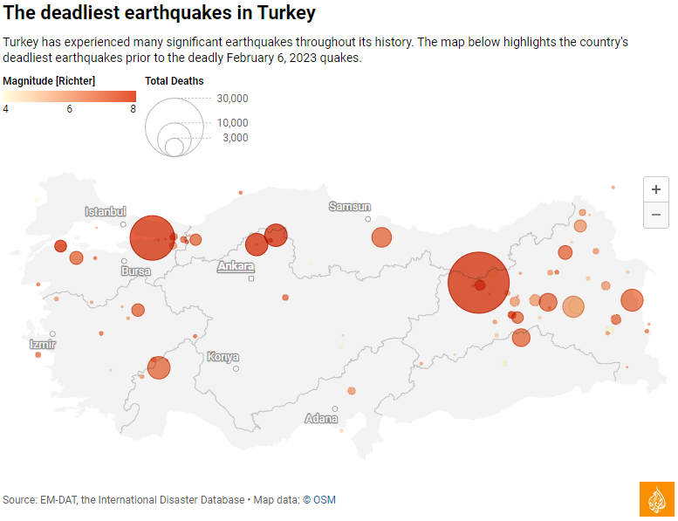
Die finanziellen Kosten des jüngsten Erdbebens in Form von direkten und indirekten Schäden sind noch nicht bekannt, dürften aber mit geschätzten Schäden in Milliardenhöhe erheblich sein. Diese Zahlen sind ein Hinweis auf die Mittel, die jedes Mal erforderlich sein werden, wenn ähnliche Ereignisse eintreten. Dies hat zur Folge, dass die Ressourcen von Versicherungen und Regierungen stärker belastet werden und der Gesellschaft Mittel entzogen werden. Der Bau stärkerer Infrastrukturen und Häuser ist zwar teuer, aber nur ein Teil der Lösung.
Die derzeitige Politik konzentriert sich auf die Reaktion auf Katastrophen, anstatt Präventiv- und Schadensbegrenzungsmaßnahmen zu ergreifen. Zwar lassen sich Erdbeben nicht verhindern und ihre Vorhersage ist begrenzt, doch können ihre Auswirkungen durch eine ordnungsgemäße Zoneneinteilung und die Umsetzung von Bauvorschriften auf der Grundlage einer standortspezifischen Risikoanalyse verringert werden. Unkontrolliertes Bauen in gefährdeten Gebieten und die Konzentration auf die Reaktion auf Katastrophen führen nur zu einem kontinuierlichen Anstieg der Ausgaben. Eine Studie des National Institute of Building Sciences (NIBS) aus dem Jahr 2019 zeigt, dass für jeden USD, der in die Einhaltung der Bauvorschriften investiert wird, 12 USD eingespart werden. Dieses Verhältnis kann auch in Euro umgerechnet werden.
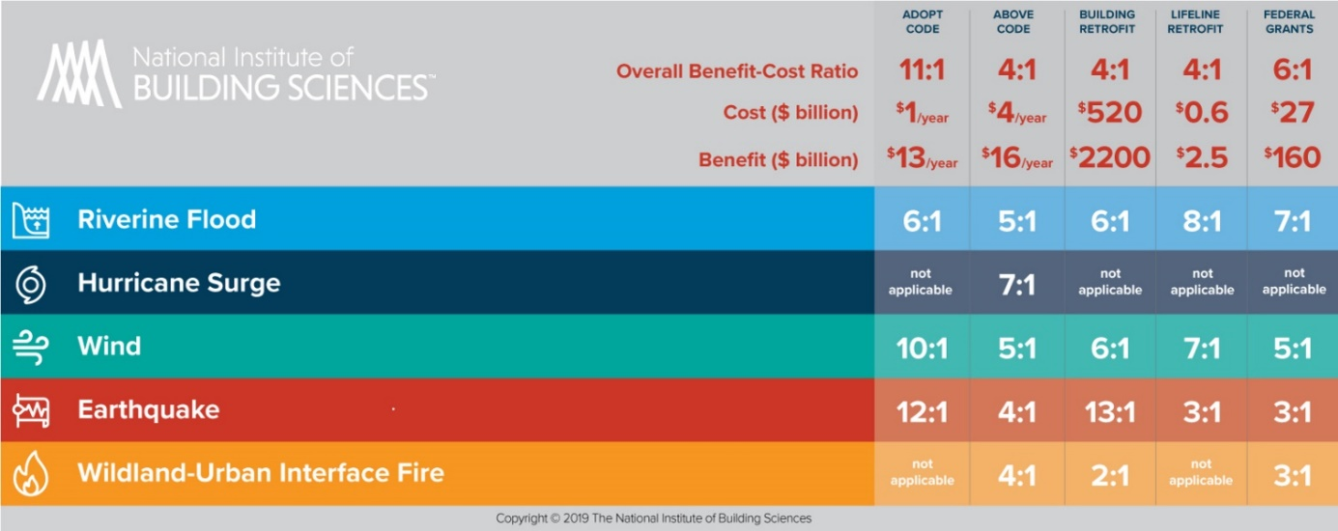

Die European Federation of Geologists (EFG), der Berufsverband, der 28 nationale geologische Verbände vertritt, lenkt die Aufmerksamkeit der politischen Entscheidungsträger auf internationaler, europäischer, nationaler, regionaler und lokaler Ebene auf die überragende Bedeutung der Geowissenschaften für den Schutz vor Naturgefahren und insbesondere bei Erdbeben.
Das EFG-Expertengremium für Naturgefahren wurde im März 2003 im Zusammenhang mit Initiativen der Europäischen Kommission zum Katastrophenschutz, GD Umwelt, gegründet und hat seitdem zahlreiche Beiträge für die Europäische Kommission geliefert. Die gesamte Gruppe und ihre Untergruppe für erdbebenbedingte Gefahren verfügen gemeinsam über 30 Jahre Erfahrung in der Vorhersage und Minderung von Erdbebenrisiken und der Entwicklung tragfähiger Lösungen für den gesamten Mittelmeerraum. Das Expertengremium für Naturgefahren steht in Zusammenarbeit mit den türkischen, italienischen und griechischen Experten zur Verfügung, um Informationen zu liefern und Empfehlungen aus geologischer Sicht zu geben.
Über die EFG: Die European Federation of Geologists ist eine Nichtregierungsorganisation, die 1980 gegründet wurde und heute 28 nationale Mitgliedsverbände umfasst. EFG ist eine Berufsorganisation, deren Hauptziele darin bestehen, zu einer sichereren und nachhaltigeren Nutzung der natürlichen Umwelt beizutragen, die Öffentlichkeit zu schützen und zu informieren und eine verantwortungsvollere Nutzung der natürlichen Ressourcen zu fördern. Die Mitglieder der EFG sind nationale Verbände, deren Hauptziele auf ähnlichen Zielsetzungen beruhen. Die Leitlinien zur Erreichung dieser Ziele sind die Förderung von Spitzenleistungen in der Anwendung der Geologie und die Schaffung eines öffentlichen Bewusstseins für die Bedeutung der Geowissenschaften für das Wohlergehen der Gesellschaft.
Für weitere Informationen wenden Sie sich bitte an EFG-Exekutivdirektor Glen Burridge (glen.burridge@eurogeologists.eu) oder an Prof. Dr. Marko Komac, Koordinator des Expertengremiums für Naturgefahren (coordinator.naturalhazards@eurogeologists.eu).
Daher empfiehlt die European Federation of Geologists den politischen Entscheidungsträgern:
- geologisches Wissen in zukünftige europäische Richtlinien und nationale Gesetzgebung zu integrieren.
- die Gesellschaft aufzuklären, um das Verständnis von und die Reaktion auf Naturgefahren zu verbessern.
- Förderung eines offenen Zugangs zu wissenschaftlichen Daten und Datenprodukten, die für Naturgefahren relevant sind.
- Durchführung europäischer Koordinierungsprojekte zur Verringerung der seismischen Anfälligkeit unserer Städte.
- Umsetzung des Konzepts der seismischen Mikrozonierungsstudien, um standortspezifische Risiken zu berücksichtigen.

jhg

